***Новые детские книги, которые дополнят***  
***список летнего чтения***

Дорогие друзья!

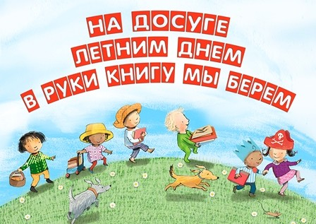

**Лето - лучшее время, чтобы заняться любимыми делами и почитать, наконец, что хочется, а не то, что задали**. Можно отправиться в сказочное путешествие, раскрыть таинственное преступление, помечтать и добиться, казалось бы, невозможного, или практично разобраться в сути вещей. Специалисты сайта «Российской газеты»  изучили **новинки детской литературы**и отобрали для вас, дорогие ребята и уважаемые родители,**книги, на которые стоит обратить внимание.**

**"Джон Гаф и мальчик Шерлок Холмс. Новые приключения"**

**Михаил Зайцев, Сергей Белорусец**

**Иллюстратор Анна Гошко**

**Москва: Октопус, 2019.**

[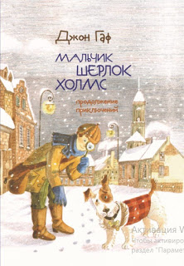](https://1.bp.blogspot.com/-Aj8AR8qydss/XtVQQDHmcFI/AAAAAAAA0Ag/NZB8HyPKUh4NBONLz27Ni5BVG37WUw68ACLcBGAsYHQ/s1600/mmm.jpg)Замысловатые загадки и запутанные детективные истории будоражат воображение и мальчишек, и девчонок. Поэтому уже полюбившиеся ребятам герои - маленький мальчик по имени Шерлок, будущий всемирно известный сыщик, и его верный друг и рассказчик, фокстерьер по имени Джон (привет Джону Уотсону) вновь возвращаются к читателям с новыми приключениями. Им снова предстоит разгадать 11 непростых головоломок, одна из которых станет настоящим испытанием для Шерлока. Зато это научит его не переоценивать свои дедуктивные способности и не искать тайные умыслы там, где их нет. А в конце книги начинающие сыщики найдут шарады и загадки от Шерлока, над которыми придется поломать голову вместе с родителями.

**"Паровозик Чарли Чух-Чух"**

**Стивен Кинг, Берил Эванс**

**Иллюстратор Нэд Дэмерон**

**Перевод с английского Е. Яковлевой**

**Москва : Вилли Винки, 2020**

[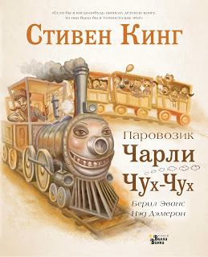](https://1.bp.blogspot.com/-DLC-u4ch6KY/XtVQJ7RLTzI/AAAAAAAA0Ac/gIKyobbSN2YFsMZFvIJMoHGKWi0dZsFogCLcBGAsYHQ/s1600/m%2Cn.jpg)Имя признанного мастера ужасов, триллеров и мистики Стивена Кинга странно видеть на обложке детской книги и сразу же возникает вопрос, а можно ли ее вообще давать детям. Но пусть вас не смущает суровый взгляд паровозика, придуманного художником Нэдом Дэмероном, чьи иллюстрации украшают популярную игру "Подземелья и драконы" и обложку бестселлера Стивена Кинга "Пустоши".

На самом деле, это история о настоящей дружбе, преданности и трудолюбии.   
  
Только главный герой машинист Боб знает секрет своего верного напарника, старого паровозика по имени Чарли Чух-Чух. Оказалось, что любимец детворы, живущей вдоль линии Сент-Луис - Топика, паровоз Чарли живой, он умеет разговаривать и даже петь песни. Друзья были неразлучны, пока директор железнодорожной станции не купил новый поезд… Но новенький локомотив по имени Берлингтонский Зефир в конце концов останется с носом, а наши постаревшие друзья будут вновь вместе радовать ребятишек. Однако скрытый смысл этой истории раскроется только истинным поклонникам Стивена Кинга. А фанаты культового цикла "Темная Башня" наконец прочитают книгу автора по имени Берил Эванс, которую мальчик Джейк купил в книжном магазине.

**"Как груша попадает в мозг?"**

**Илья Колмановский**

**Иллюстратор Инга Христич**

**Москва : Розовый жираф, 2020**

[](https://1.bp.blogspot.com/-stpQRtJ-lIA/XtVQBUSSLsI/AAAAAAAA0AU/_O7izAx_NsojmRtWFCdgpo-aV7D6jEbOwCLcBGAsYHQ/s1600/mj.jpg)Известный популяризатор науки Илья Колмановский пишет интереснейшие познавательные книги для маленьких почемучек. В этой, например, он легко и непринужденно рассказывает о сложнейшем устройстве системы пищеварения.

Почему мы получаем удовольствие от торта и спагетти с сыром и готовы даже через крапиву пробираться к сладчайшей малине? Откуда мозг узнает, что мы едим, и как посылает нужные команды человеческому телу? Зачем люди пересаливают еду, думая, что так будет вкуснее? Когда человечество открыло пятый вкус со странным японским названием "умами"? Наконец, зачем взрослые едят то, что мозг считает несъедобным? Ответы на эти и еще десяток неожиданных вопросов начинающий физик-биолог найдет в этой книге. А родителям стоит приготовиться к тому, что после прочтения ваш ребенок станет внимательно следить за тем, что оказалось у него на тарелке.

**"Смешные вы ребята!"**

**Сергей Еремеев**

**Иллюстратор В. Долгов**

**[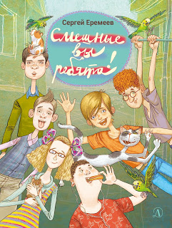](https://1.bp.blogspot.com/-Z7Xkmm3ipV4/XtVP39HIy5I/AAAAAAAA0AQ/kmAs-efQoUAZuwdk9pcnPGK7HF9eTdJEgCLcBGAsYHQ/s1600/mm.jpg)Москва : Детская литература, 2020**

Если ваш ребенок уже перечитал все рассказы Носова, Драгунского, Прокофьевой, Осеевой и Каверина и соскучился по добрым и веселым приключениям своих сверстников, самое время прочитать новую повесть Дмитрия Еремеева. Главный герой Тема еще в три года узнал, что он вундеркинд, а к семи сам устал от своей исключительности и решил претвориться обычным первоклассником. Но оказалось, что делать вид, что ты не умеешь читать и писать и ничего не смыслишь в математике, даже если тебе подыгрывает старший брат, совсем непросто. Детская шутка становится причиной целой чехарды событий, недопониманий и очень смешных ситуаций. Выпутаться из всей этой

истории героям поможет бабушка, приехавшая из Владивостока. Ей даже удастся снять надуманное "семейное проклятие". А всего-то надо было произнести: "Смешные вы ребята!", чтобы все снова встало на свои места.

**"Хочу танцевать"**

**Макико Тоёфуку**

**Перевела с японского Екатерина Даровская**

**Санкт-Петербург : Поляндрия, 2020**

[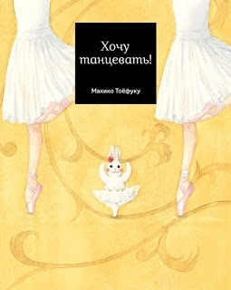](https://1.bp.blogspot.com/-Yv8CNuThc7c/XtVQuDMKcpI/AAAAAAAA0A0/YYUMbhsbv-kL18nskGRlyjxXMPwOYGQBACLcBGAsYHQ/s1600/mmm+%282%29.jpg)Во-первых, этак книга очень красивая, нежная, трогательная и просто милая. И только из-за этого ее уже стоит купить. Во-вторых, это добрая и по-настоящему мотивирующая история о большой мечте, о том, что нет ничего невозможного для тех, кто верит в себя. Ну, и в-третьих, читатель вместе с главной героиней - заинькой, погружается в чарующий и завораживающий мир балета, и магия большого искусства накрывает тебя с головой.

Казалось бы, что может быть общего у мечтательной и неповоротливой заиньки и грациозных балерин? Разве что общая мечта.   
  
И вот уже наша зайка в большом балетном классе отрабатывает "тандю" и "арабески". А потом к станку встают и другие зайчата и крольчата, старательно повторяя движения прекрасных балерин. Упорный труд и вера в собственные силы будут вознаграждены - наши зайчата выйдут на большую сцену в пачках из лепестков белых роз и станцуют свой лучший в мире танец.

**"Плюшевый кролик"**

**Уильямс Марджери**

**Иллюстрации Сары Массини**

**Перевод с английского Михаил Вирозуб**

**Москва : Малыш, 2020**

[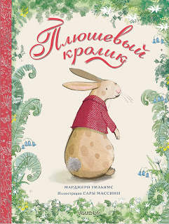](https://1.bp.blogspot.com/-WclNriRuy30/XtVQ3d66cqI/AAAAAAAA0A8/LYHdD6z7vnsSuKVvkgLQDQqco2yAMEO-ACLcBGAsYHQ/s1600/jmj.jpg)

Эта трогательная сказка о плюшевой игрушке, которая ожила благодаря детской любви и нежной заботе, должна особенно понравиться самым маленьким читателям. А нежные иллюстрации Сары Массини перенесут в хрупкий мир детства и заставят ребятишек повнимательнее присмотреться к своим игрушкам. Впечатление усиливает талантливый перевод Михаила Вирозуба, который сумел рассказать, а не просто перевести эту добрую и поучительную историю, ставшую уже мировой классикой. Любая игрушка - большая или маленькая, старая или новая, дорогая или не очень - оживает и остается такой навсегда, если ребенок по-настоящему привязывается к ней. И тогда плюшевые лапки сами тянутся обниматься, а глазки-бусинки светятся счастьем. И эти теплые огоньки настоящего детской радости не гаснут даже, когда мы вырастаем. Готовьтесь, трепетные родители, вам не удастся скрыть слезы, текущие по щекам, когда будете вместе с ребенком дочитывать эту книгу.

**"Роботы и умные машины"**

**Андрей Константинов, Геннадий Черненко**

**Иллюстраторы Элла Авакян, Елена Булай, Виктория Китавина**

**Москва : Аванта, 2020**

[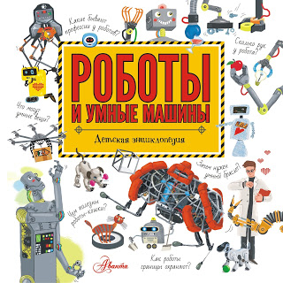](https://1.bp.blogspot.com/-U0WjBN8eOcA/XtVQ9qhBWkI/AAAAAAAA0BA/fJ6SsuQS-vUTwUAviezyfH604CTRuQ_mACLcBGAsYHQ/s1600/m.jpg)

Роботы уже повсюду - они убирают наш дом и готовят еду, строят машины, корабли и ракеты, работают на фермах и полях, помогают военным и даже выступают на сцене. Доходит до того, что мы не всегда можем определить, действительно ли перед нами робот, потому что его ответы точны и остроумны. Но как реагировать, когда самый известный в мире робот по имени София вдруг заявляет в интервью, что хочет уничтожить человечество? Неужели роботы скоро поумнеют настолько, что смогут превзойти своего создателя-человека и завладеть миром? Лучше не впадать в постапокалиптические крайности, а разобраться в сути вещей. Авторы этой книги разрушают самые популярные мифы о работах и доходчиво объясняют, как все на самом деле устроено. Разобраться в этом будет особенно полезно будущим программистам, инженерам и роботехникам.